ГУАП

КАФЕДРА № 42

ОТЧЕТ   
ЗАЩИЩЕН С ОЦЕНКОЙ _____________________

ПРЕПОДАВАТЕЛЬ

|  |  |  |  |  |
| --- | --- | --- | --- | --- |
| ассистент |  |  |  | В.В. Жукалин |
| должность, уч. степень, звание |  | подпись, дата |  | инициалы, фамилия |

|  |
| --- |
| ОТЧЕТ О ЛАБОРАТОРНОЙ РАБОТЕ №6 |
| Разработка командлетов PowerShell для работы c файловой системой |
| по курсу: Инструментальные средства информационных систем |
|  |

РАБОТУ ВЫПОЛНИЛ

|  |  |  |  |  |  |
| --- | --- | --- | --- | --- | --- |
| СТУДЕНТ ГР. № | 4329 |  |  |  | Д.С. Шаповалова |
|  |  |  | подпись, дата |  | инициалы, фамилия |

Санкт-Петербург 2025

Содержание

1. Цель работы: 3

2. Задание: 3

3. Выполненные упражнения со скриншотами: 4

Упражнение 2.5: 4

Упражнение 2.6: 5

Упражнение 2.7: 6

Упражнение 2.8: 8

Упражнение 2.9: 9

Упражнение 2.10: 11

Упражнение 2.11: 13

4. Результаты выполнения задания по варианту 17: 14

Командлет Restart-Service. 14

Командлет Start-Service 16

Командлет Format-List 18

5. Вывод: 22

СПИСОК ИСПОЛЬЗОВАННЫХ ИСТОЧНИКОВ 23

# 1. Цель работы:

Изучить командлеты PowerShell, предназначенные для работы с файловой системой.

# 2. Задание:

1. Выполните все упражнения.

2. Выведите содержимое любого каталога на экран и в текстовый файл, самостоятельно задавая последовательно не менее трех параметров фильтрации, например:

− только папки;

− последняя буква имени g или t;

− сортировка по именам.

3. Выведите на экран и в текстовые файлы список псевдонимов командлетов для работы с файловой системой.

Следующие пункты необходимо осуществить, если они не были сделаны во время повторения упражнений.

4. Посмотреть все диски доступны на персональном компьютере.

5. Создать два каталога в текущем каталоге пользователя.

6. Создать новый диск, обеспечивающий обращение к одному из созданных каталогов.

7. В одном из подкаталогов создать два новых текстовых файла. Сделать их копии. Перенести и переименовать их.

8. Удалить созданные объекты. (Не забудьте, что все необходимо показать преподавателю. Поэтому удаляйте дубликаты директорий и файлов). Задание для самостоятельного изучения:

# 3. Выполненные упражнения со скриншотами:

## Упражнение 2.5:

Рисунок 1.1.1 – Упражнение 2.5, часть 1

Рисунок 1.1.2 – Упражнение 2.5, часть 2

## Упражнение 2.12:

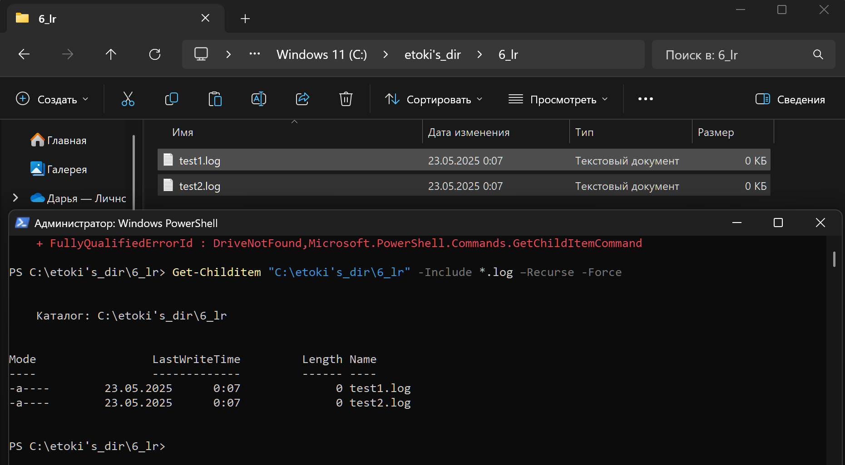

Рисунок 1.2.1 – Упражнение 2.12, часть 1

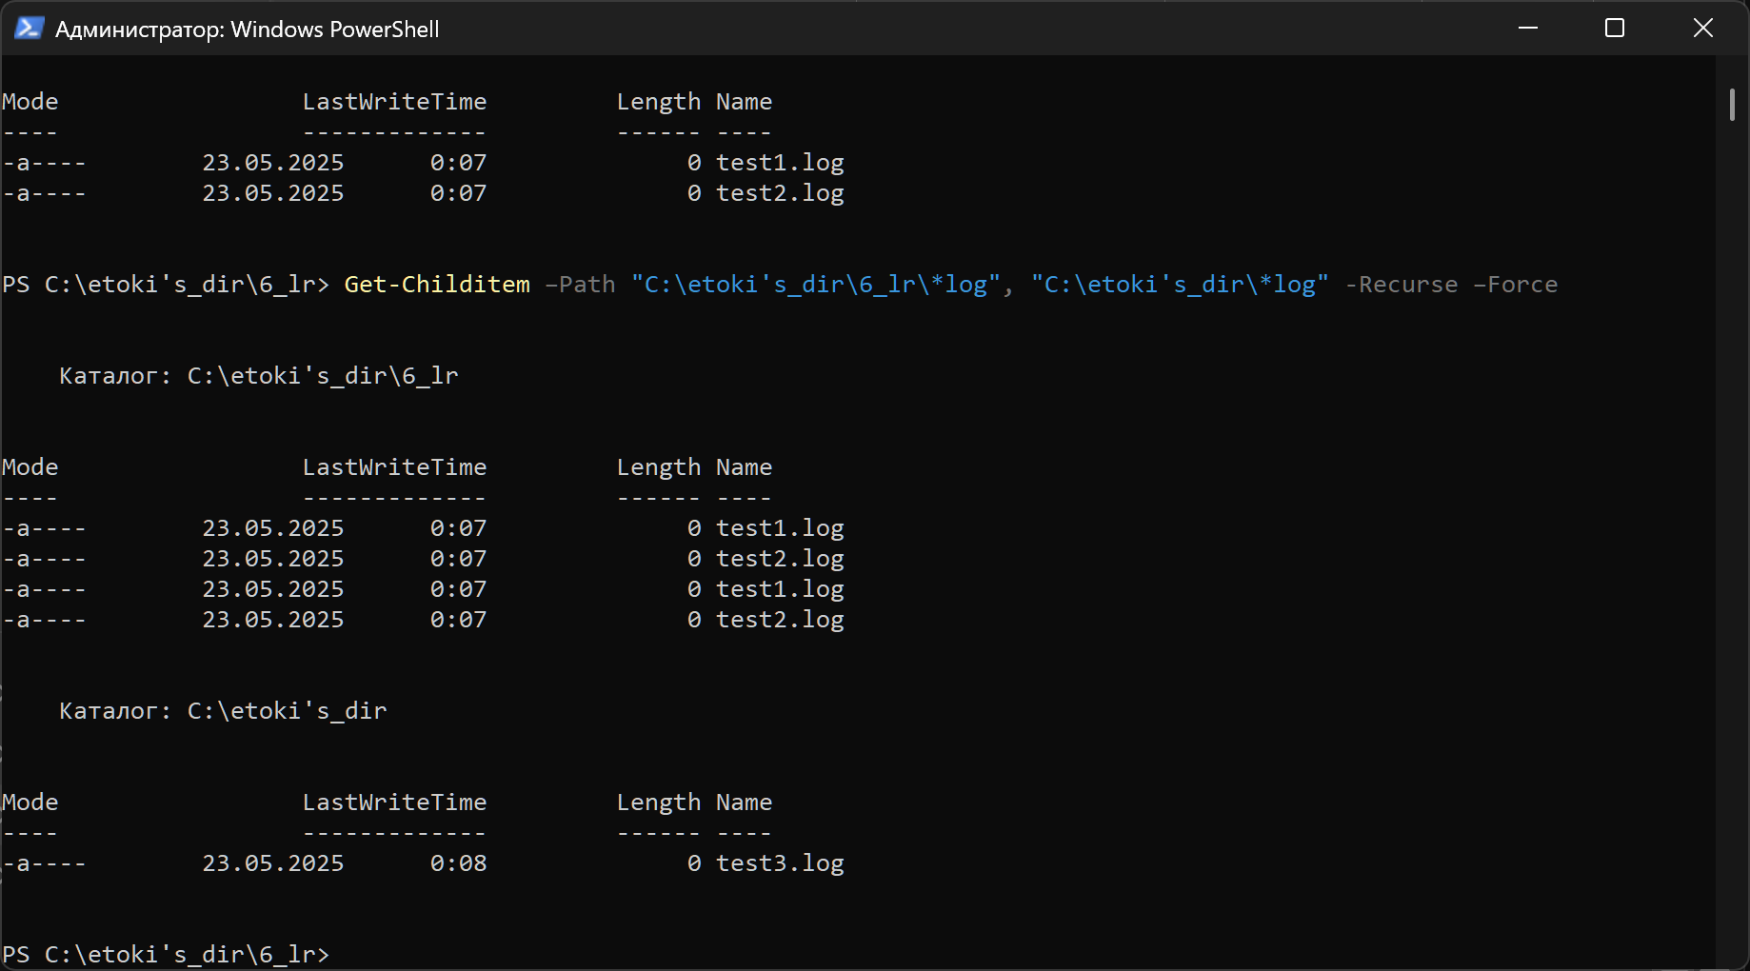

Рисунок 1.2.2 – Упражнение 2.12, часть 2

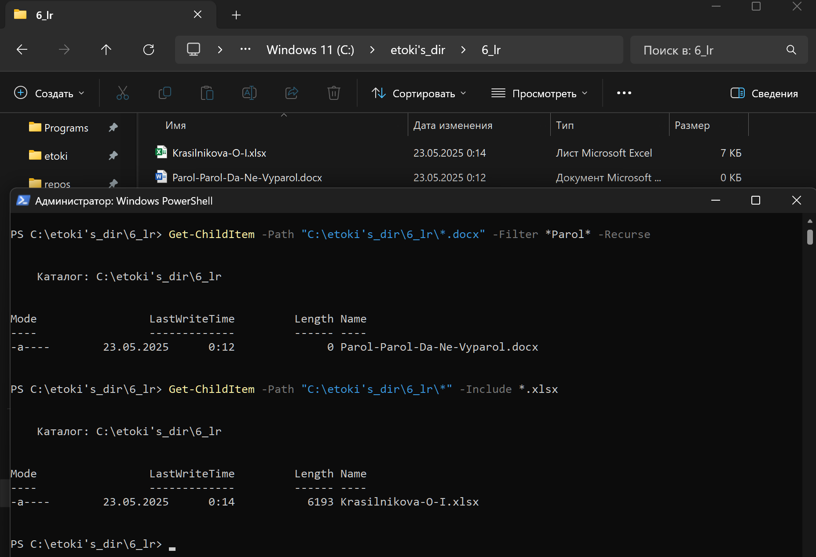

Рисунок 1.2.3 – Упражнение 2.12, часть 3-4

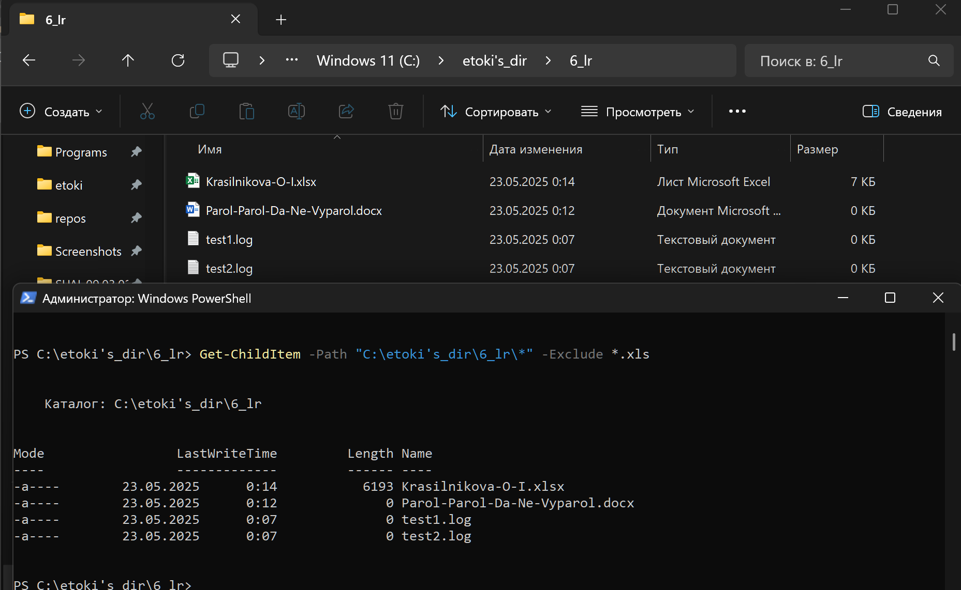

Рисунок 1.2.4 – Упражнение 2.12, часть 5

## Упражнение 2.13:

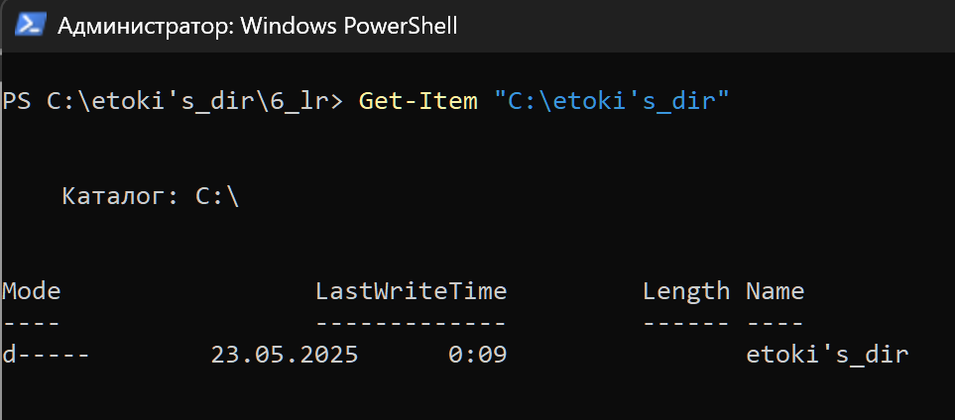

Рисунок 1.3.1 – Упражнение 2.13, часть 1

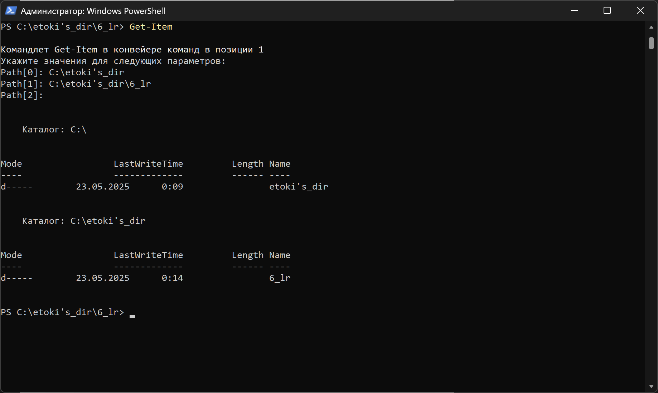

Рисунок 1.3.2 – Упражнение 2.13, часть 2

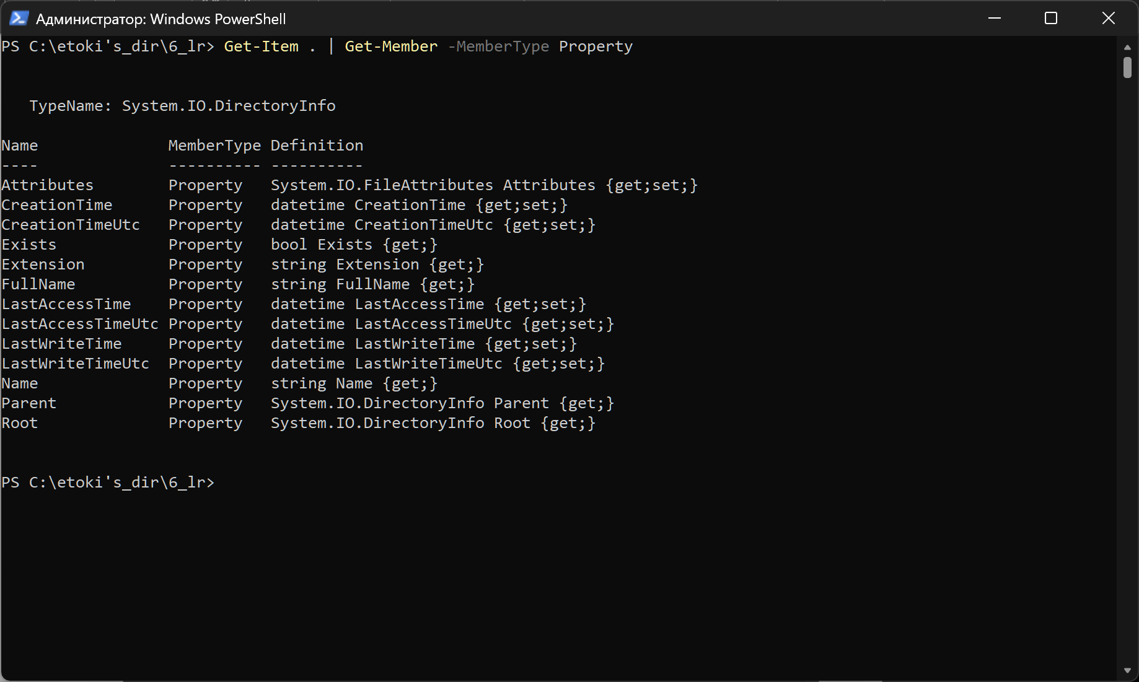

Рисунок 1.3.3 – Упражнение 2.13, часть 3

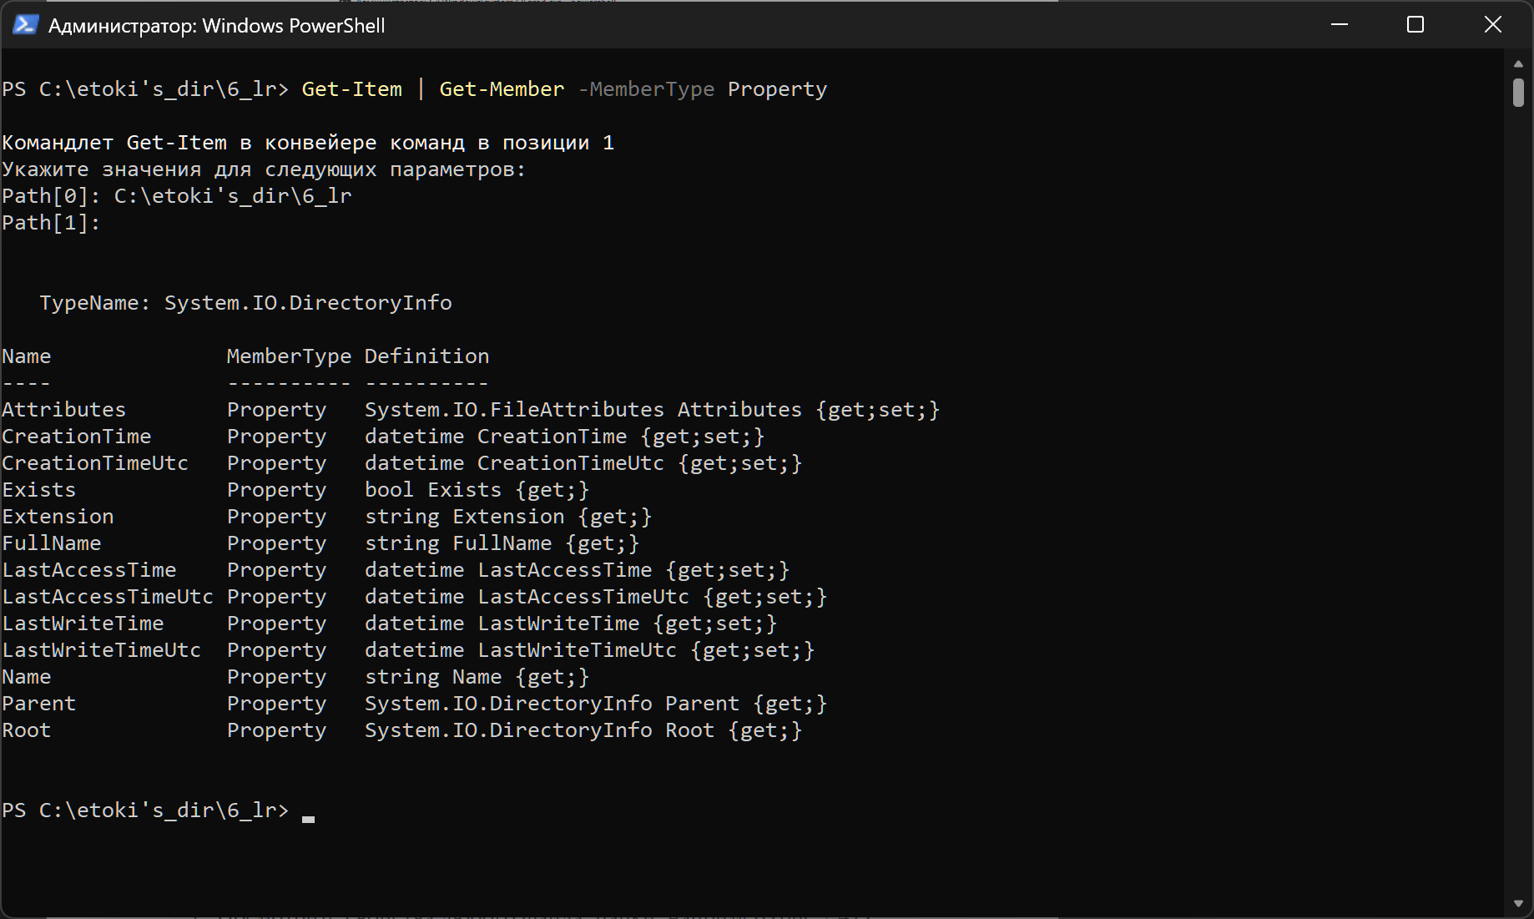

Рисунок 1.3.4 – Упражнение 2.13, часть 4

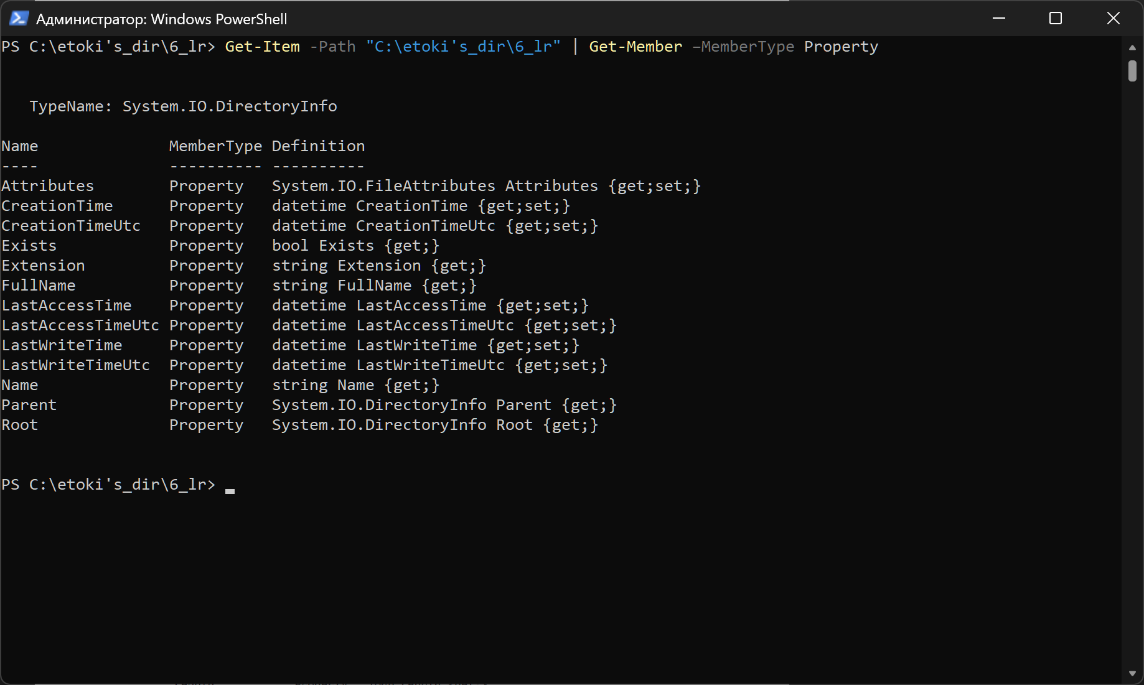

Рисунок 1.3.5 – Упражнение 2.13, часть 5

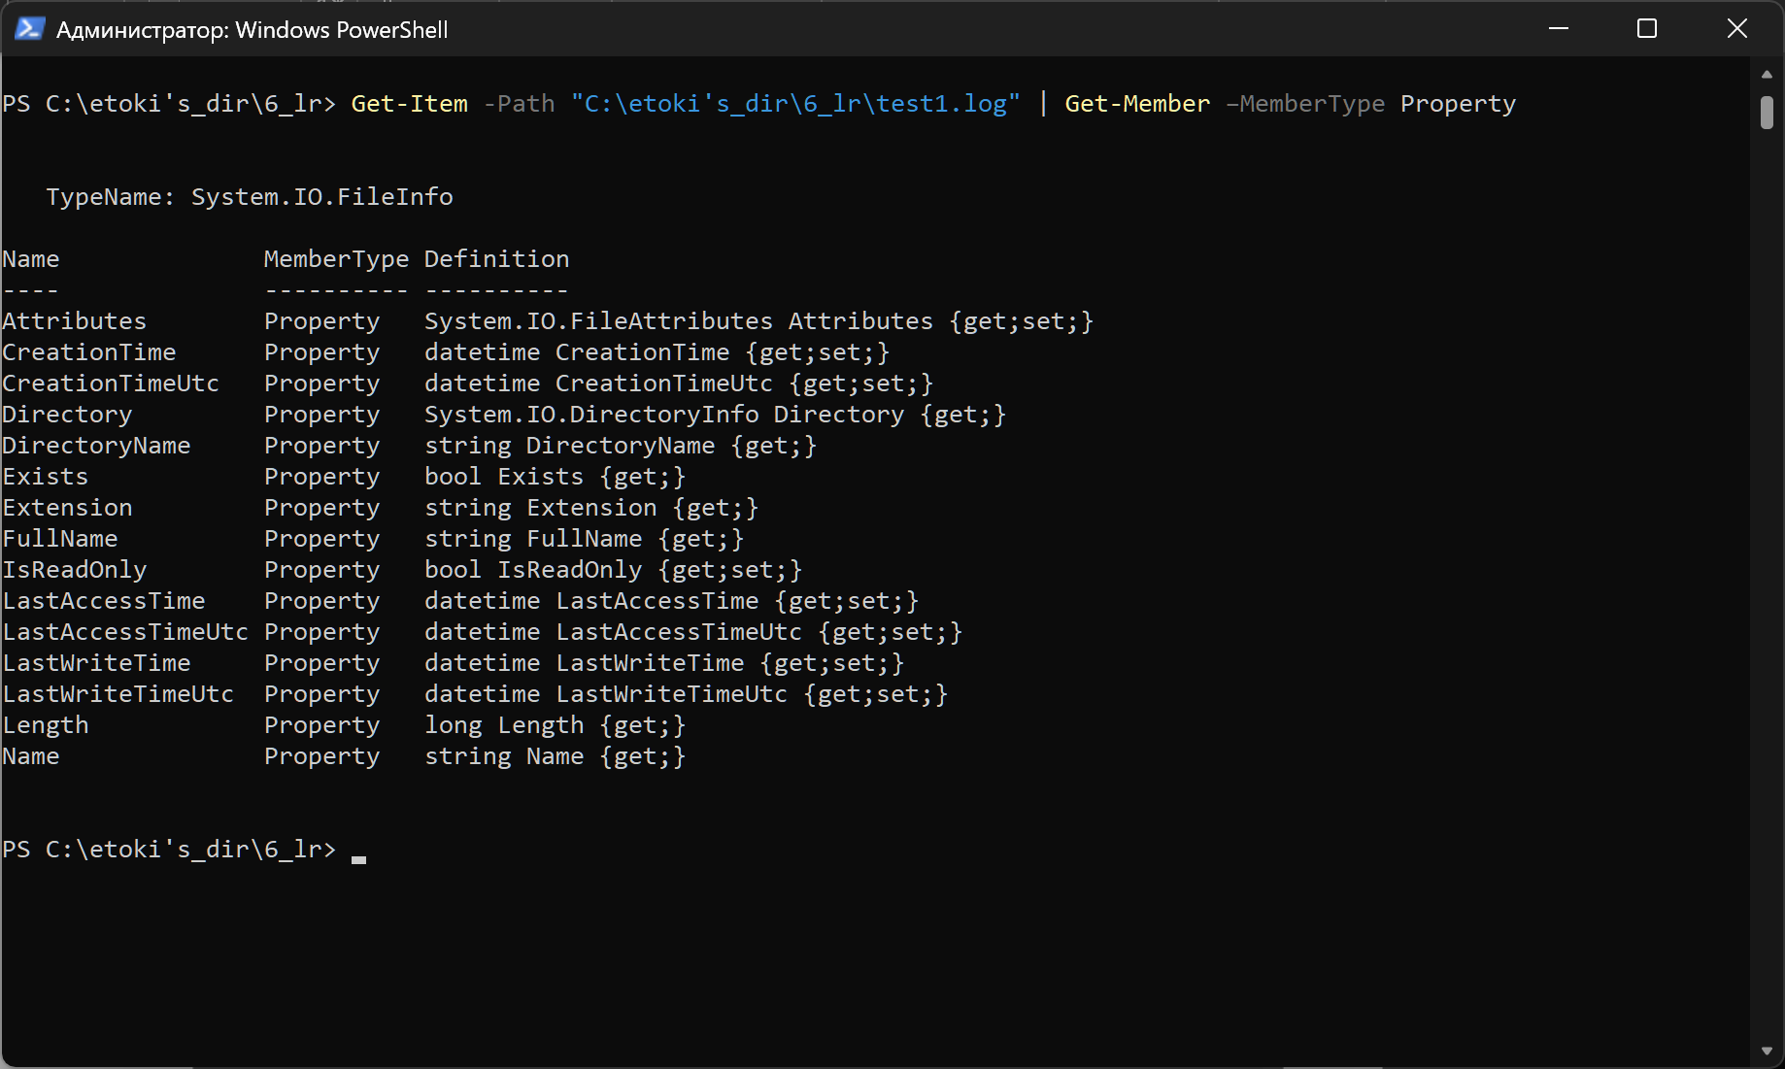

Рисунок 1.3.6 – Упражнение 2.13, часть 6

## Упражнение 2.14:

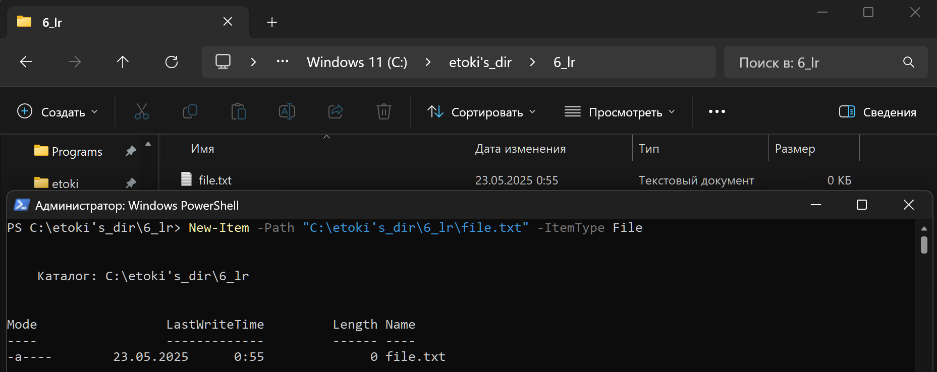

Рисунок 1.4.1 – Упражнение 2.14, часть 1

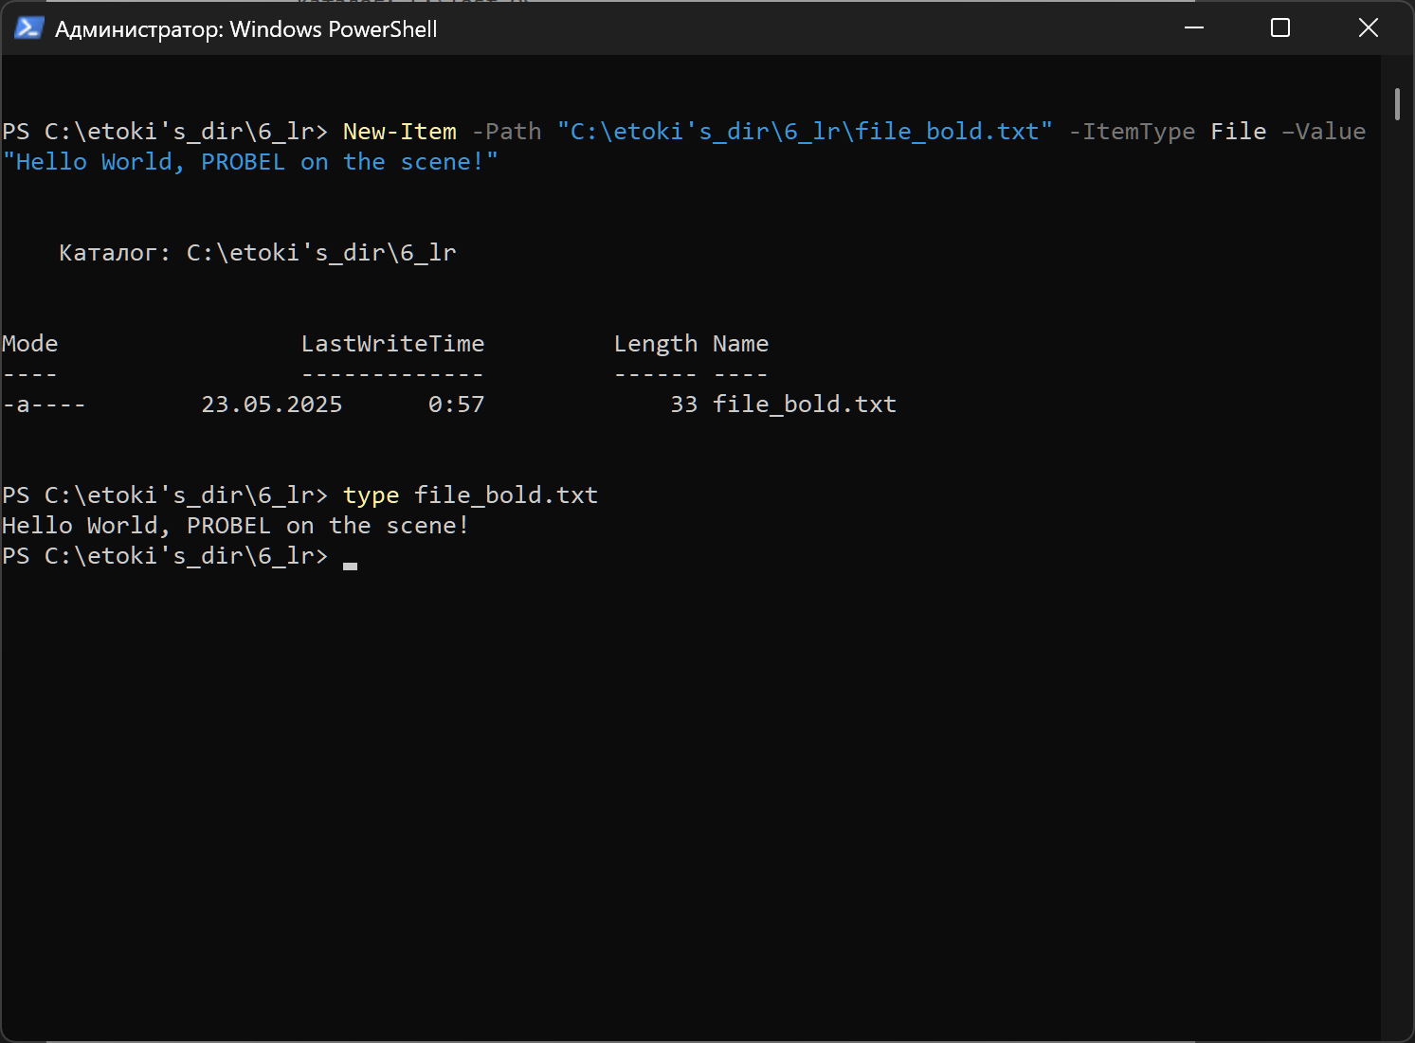

Рисунок 1.4.2 – Упражнение 2.14, часть 2

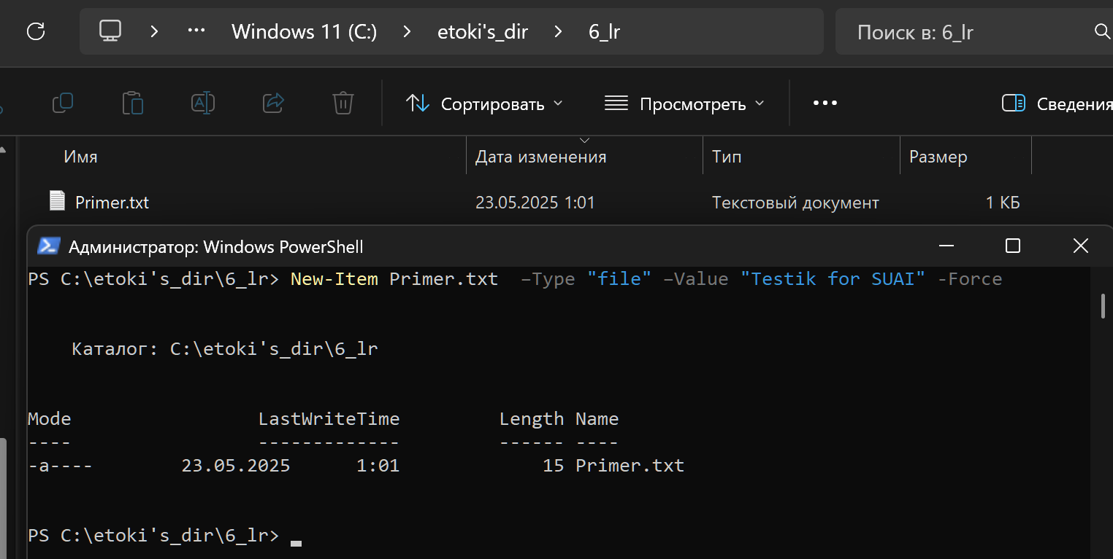

Рисунок 1.4.3 – Упражнение 2.14, часть 3

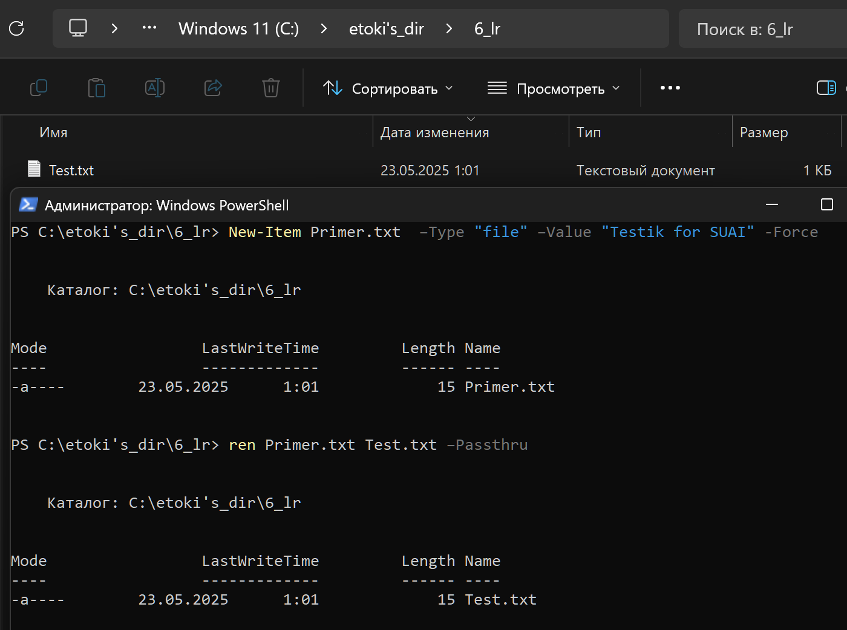

Рисунок 1.4.4 – Упражнение 2.14, часть 4

## Упражнение 2.15:

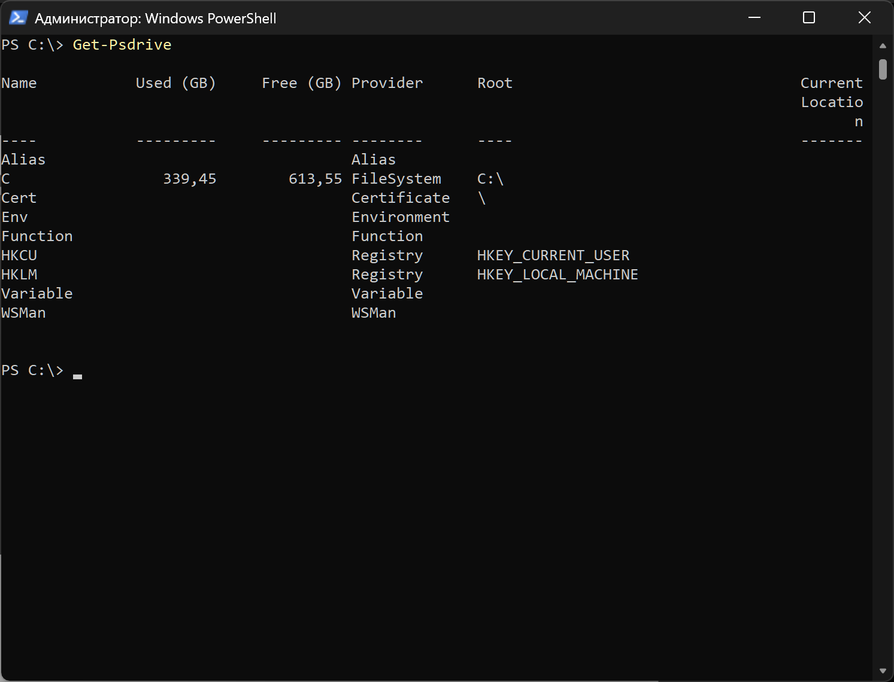

Рисунок 1.5.1 – Упражнение 2.15, часть 1

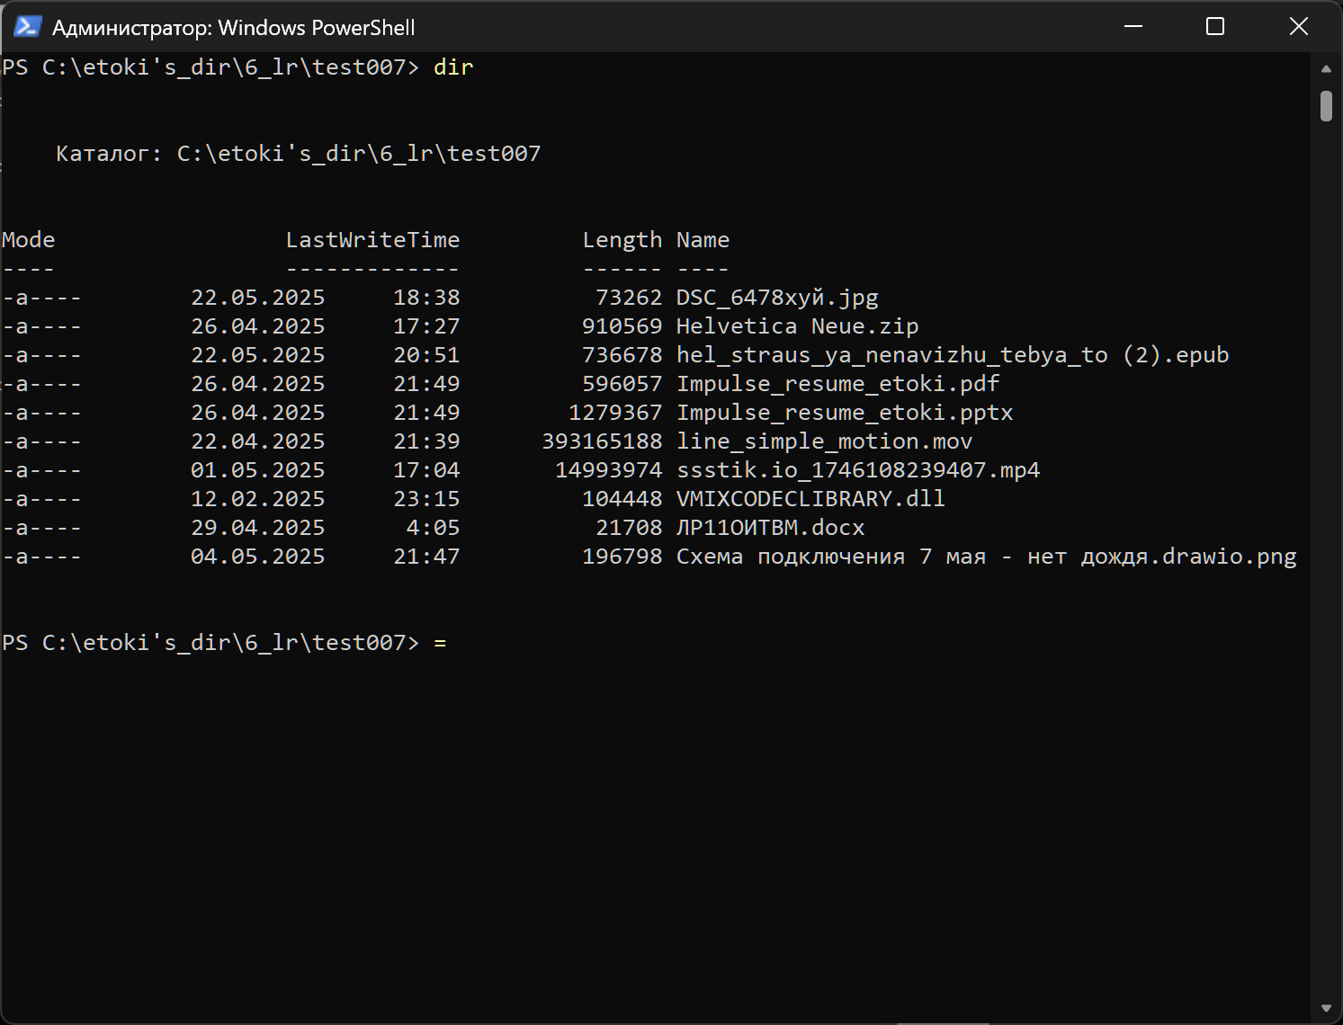

Рисунок 1.5.2 – Упражнение 2.15, часть 2

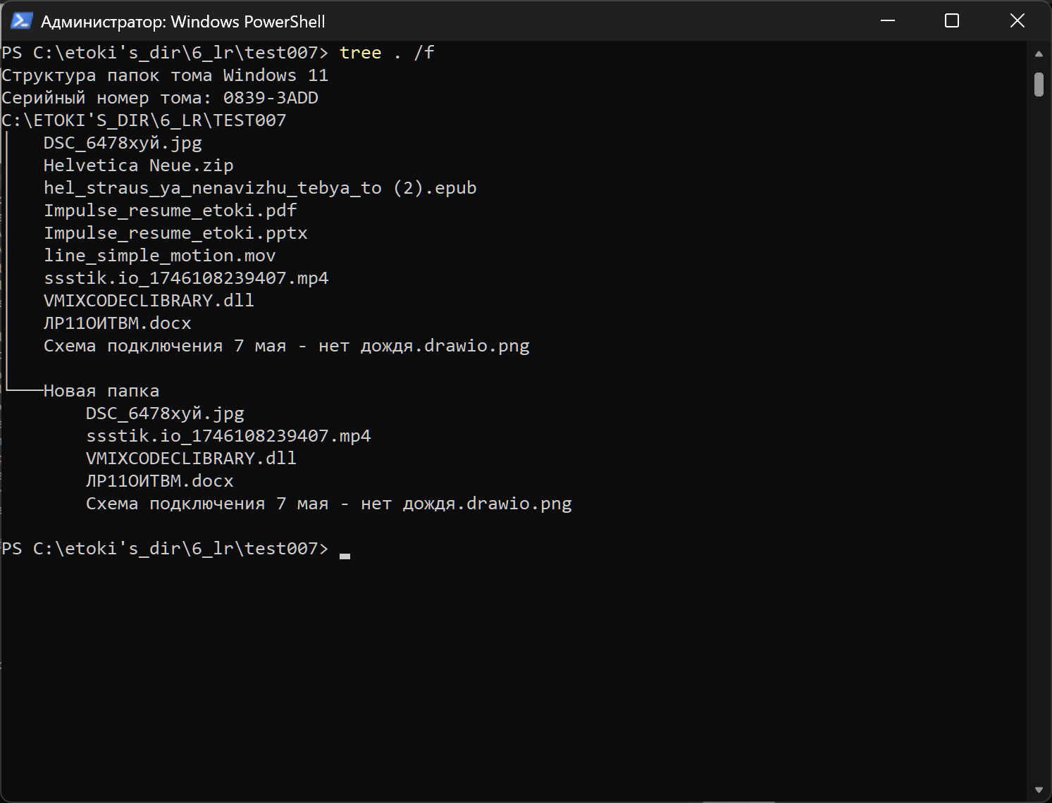

Рисунок 1.5.3 – Упражнение 2.15, часть 3

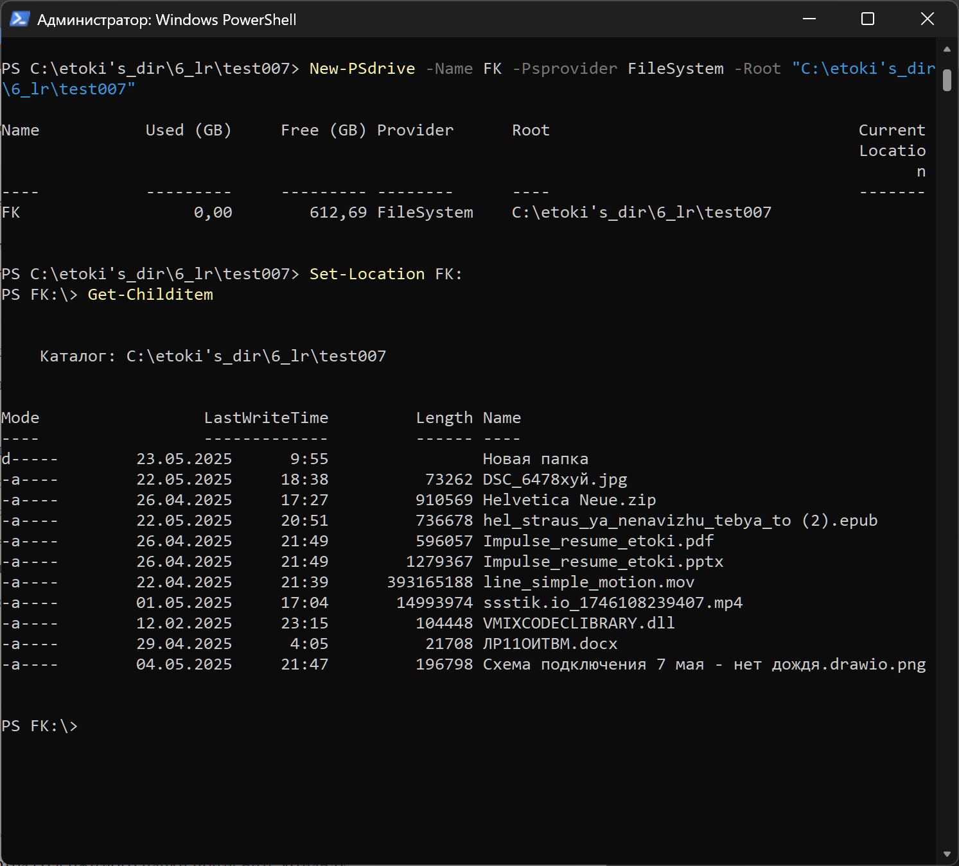

Рисунок 1.5.4 – Упражнение 2.15, часть 4

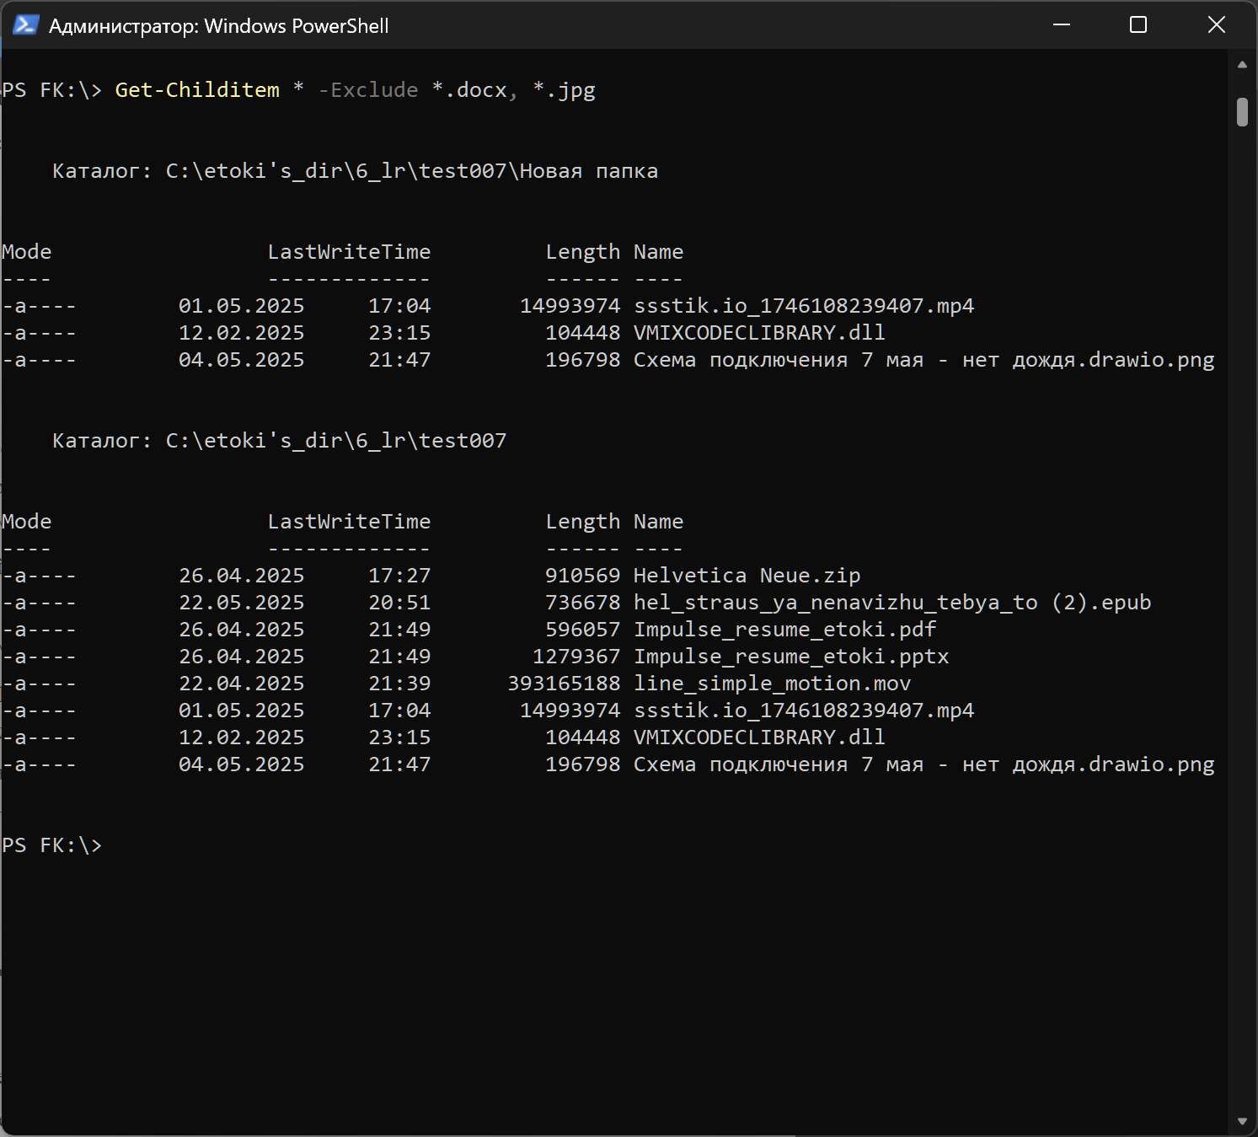

Рисунок 1.5.5 – Упражнение 2.15, часть 5

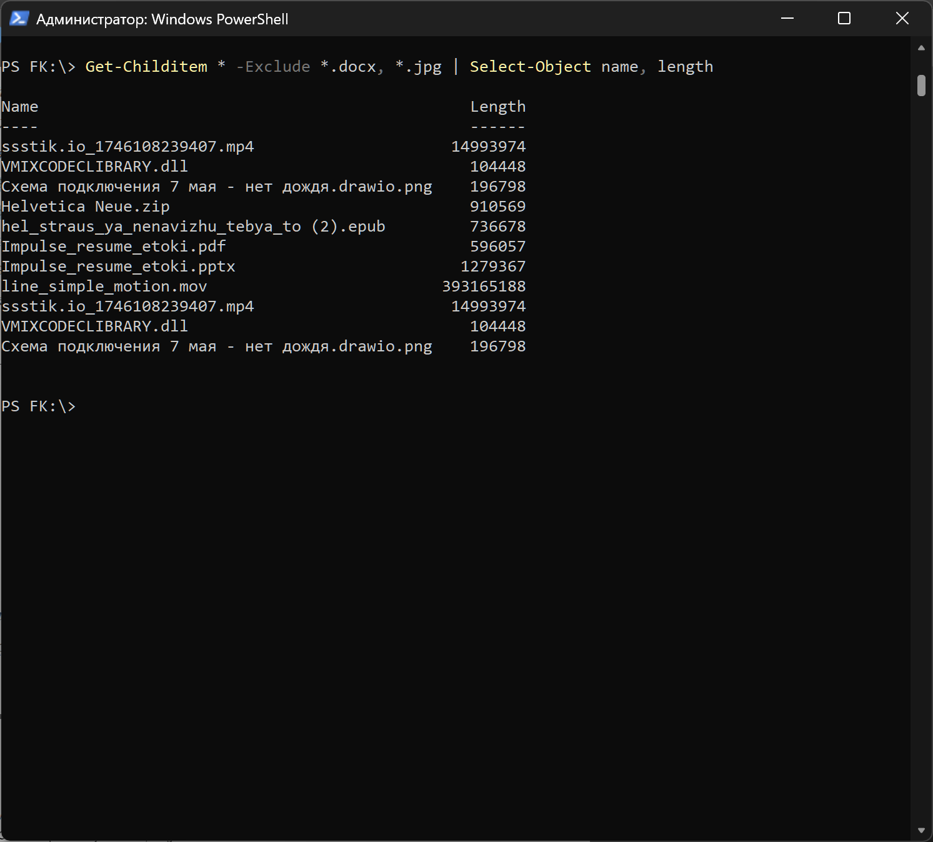

Рисунок 1.5.6 – Упражнение 2.15, часть 6

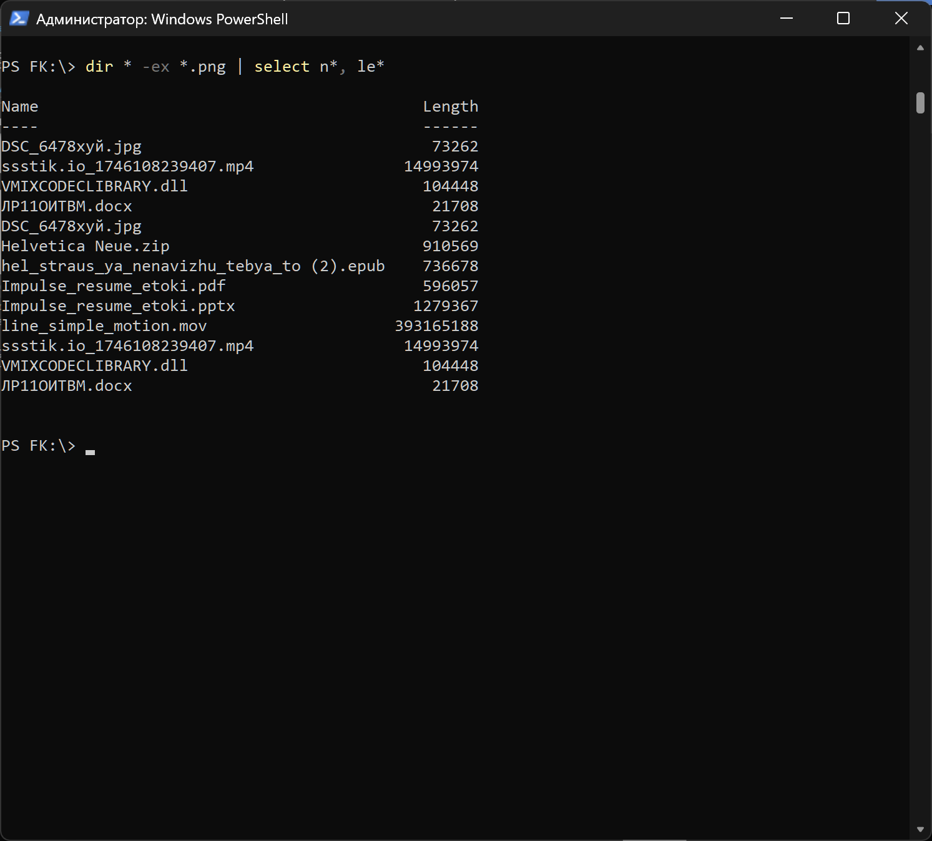

Рисунок 1.5.7 – Упражнение 2.15, часть 7

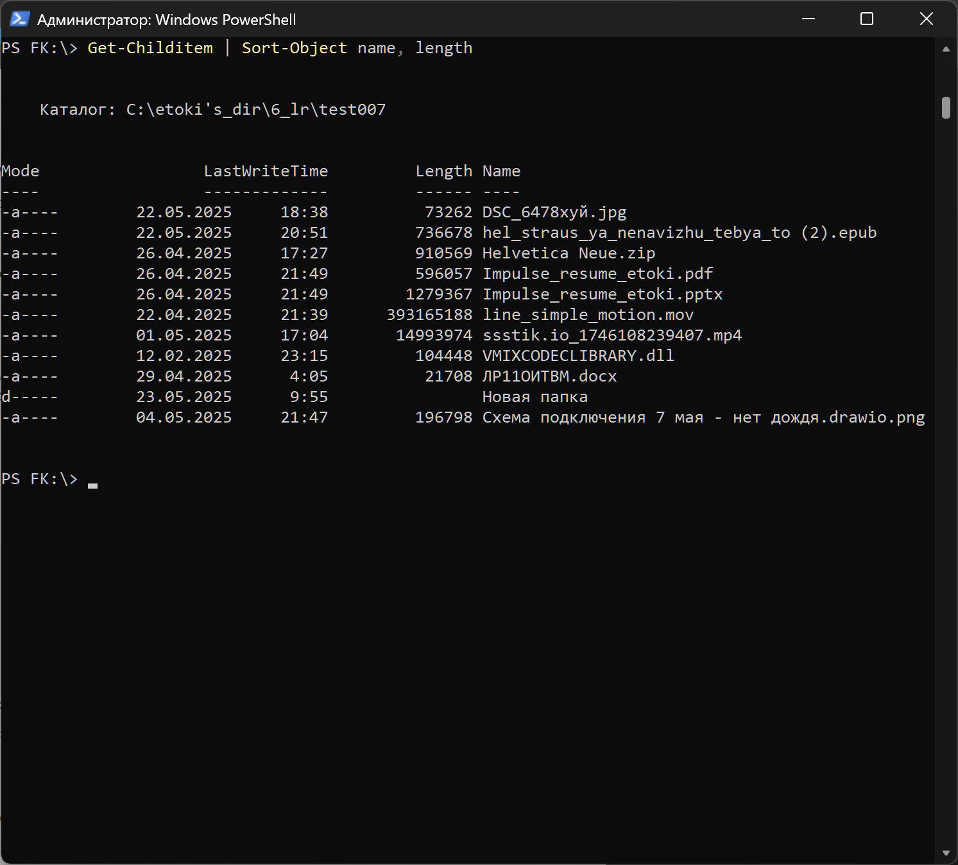

Рисунок 1.5.8 – Упражнение 2.15, часть 8

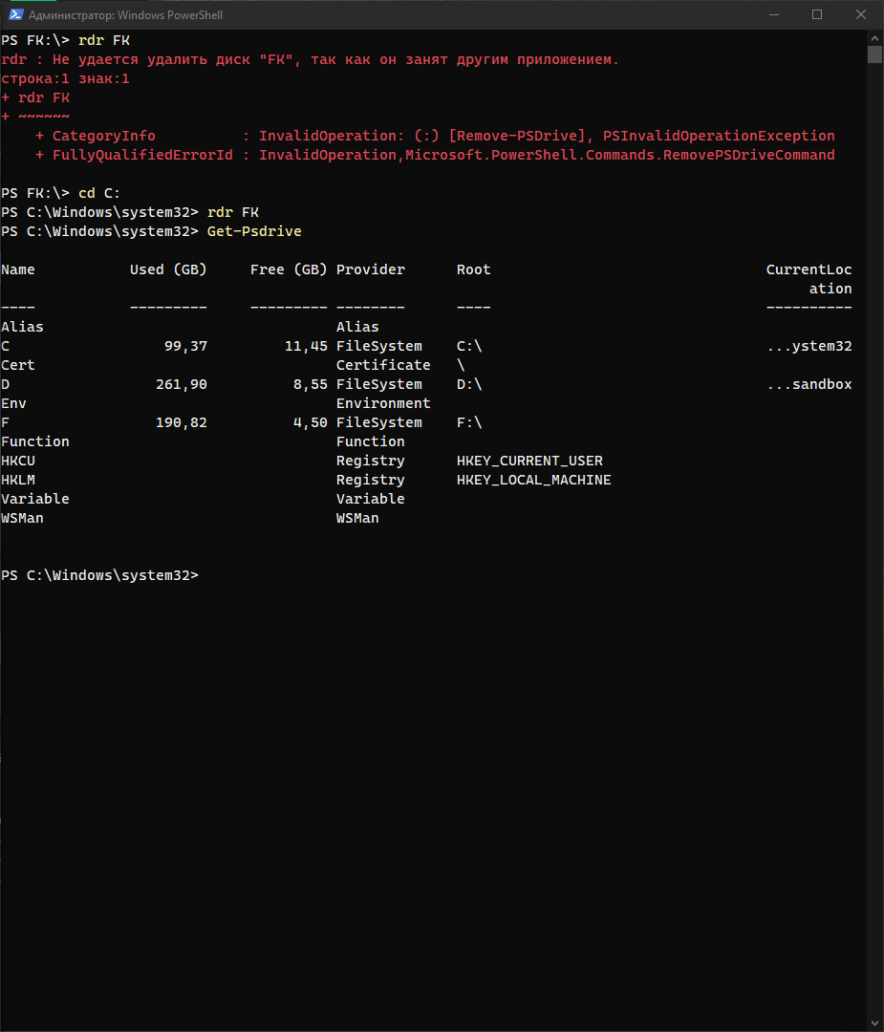

Рисунок 1.5.9 – Упражнение 2.15, часть 9

# 4. Результаты выполнения задания:

Выведем содержимое любого каталога на экран и в текстовый файл, задав последовательно параметры фильтрации:

− исключить файлы .mov;

− последняя буква имени g или t;

− сортировка по именам.

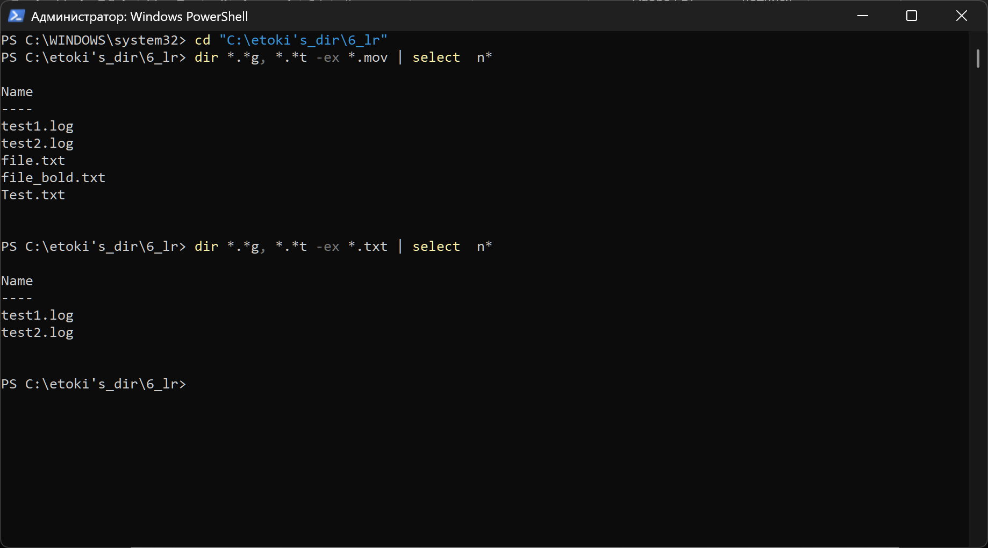

Рисунок 2 – 2 пункт задания

Выведем на экран и в текстовые файлы список псевдонимов командлетов для работы с файловой системой:

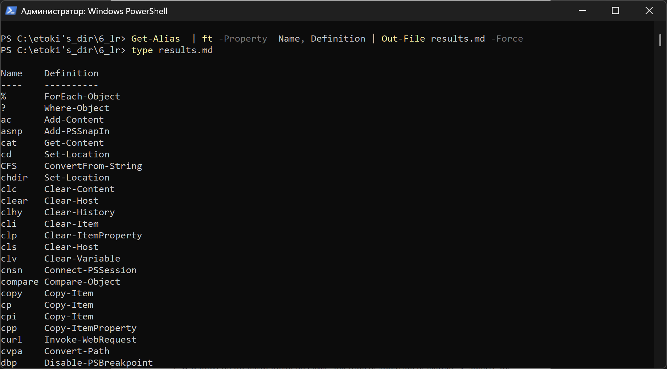

Рисунок 3.1 – 3 пункт задания, в файле

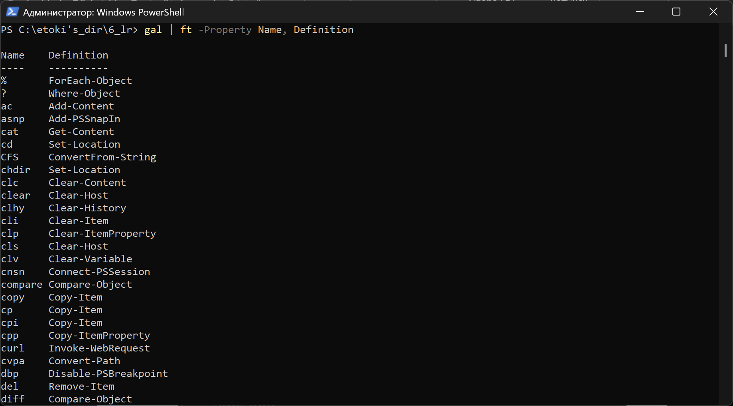

Рисунок 3.2 – 3 пункт задания, только на экране

Пункты задания 4, 5, 6 были сделаны во время выполнения упражнений.

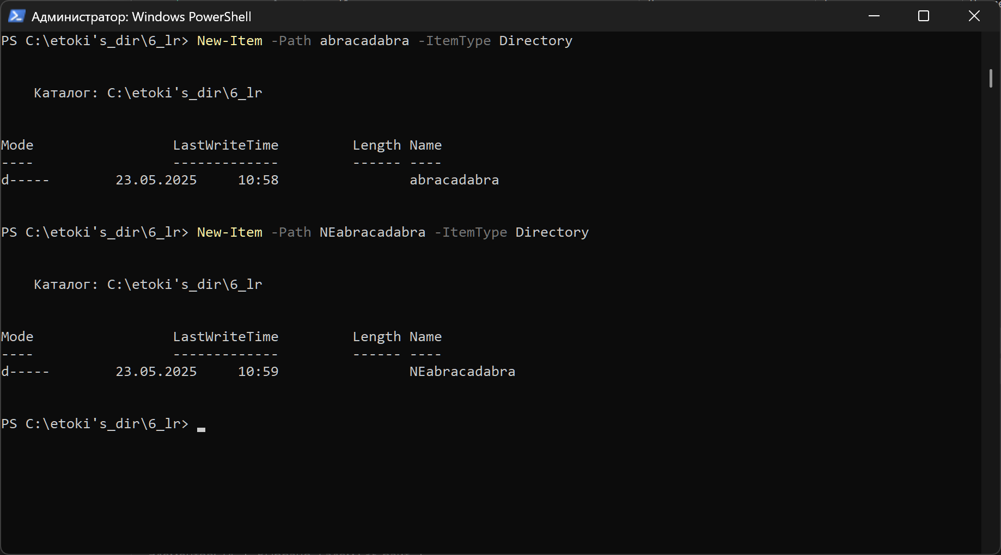

Рисунок 4 – 5 пункт задания

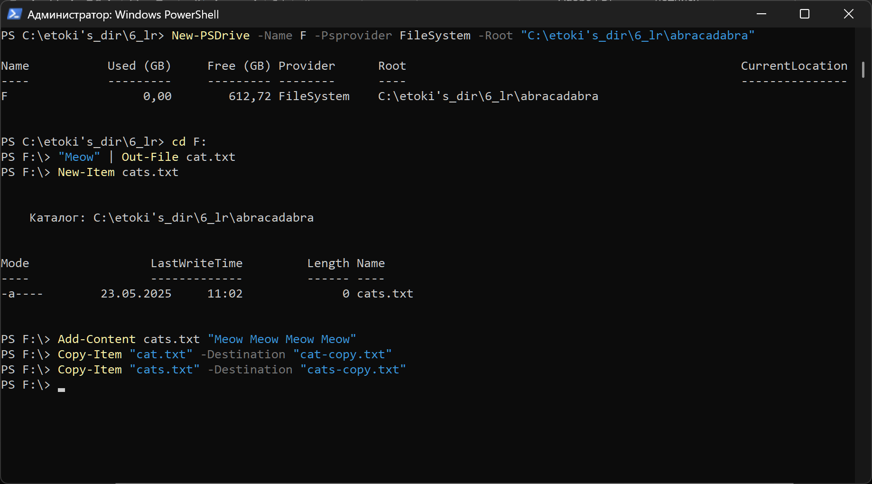

Рисунок 5 – 6, 7, 8 пункт задания

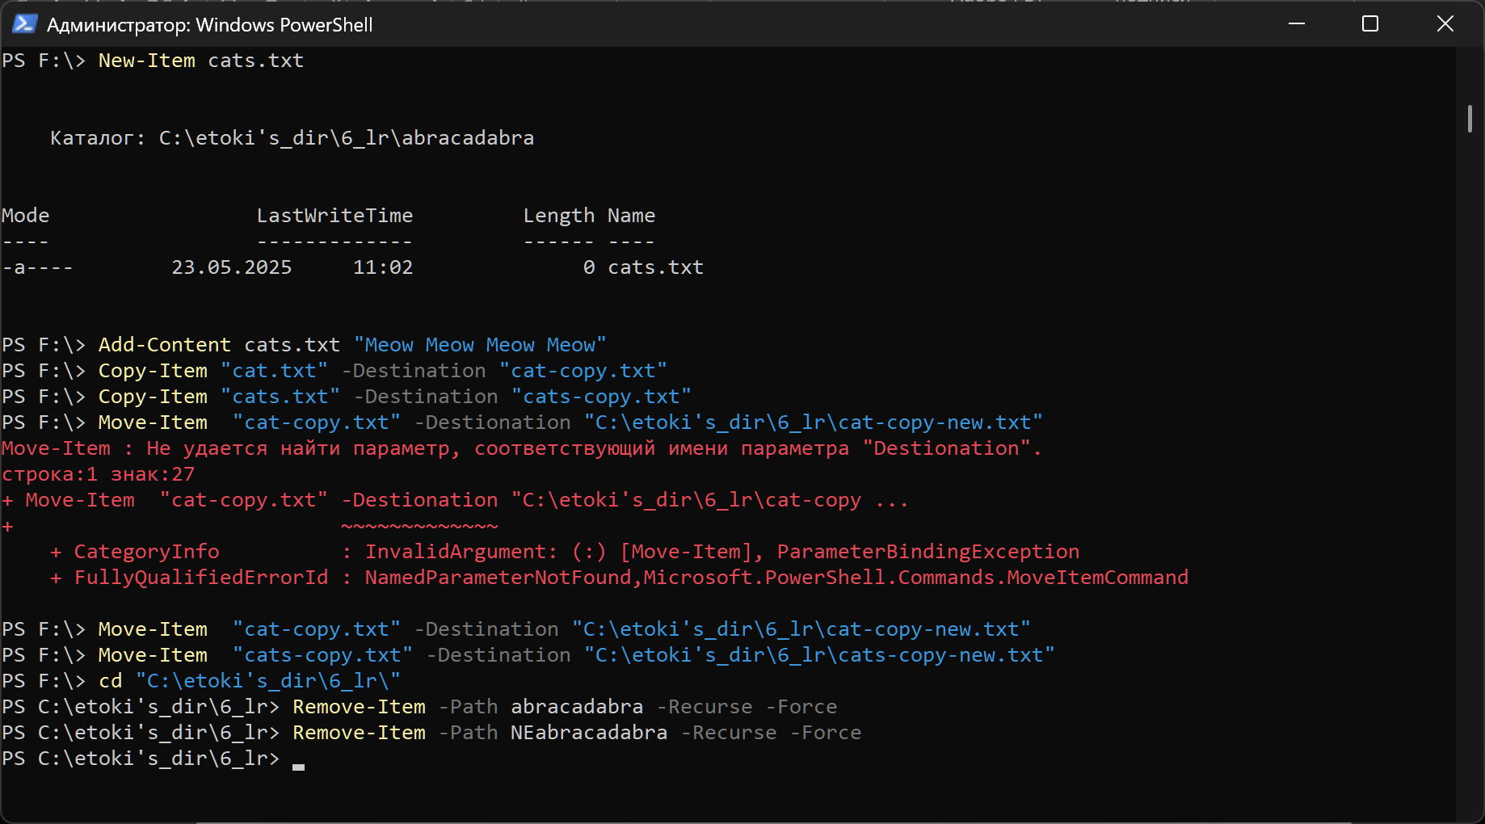

Рисунок

## Командлет Start-Service

-WhatIf – Показывает, что произойдет без реального выполнения.

## Командлет Format-List

Из справки можно понять:

# 5. Вывод:

В данной работе я изучила командлеты PowerShell. Для этого были выполнены упражнения по основным командам, а также индивидуальное задание.

Изученные команды:

* + Get-Process – просматривать и обрабатывать запущенные процессы.
  + Get-Service – выводит информацию о запущенных службах.
  + Sort-Objects – позволяет сортировать объекты по определенным параметрам.
  + Format-List (FL) – отображение объектов в виде списка свойств.
  + Start-Service – запуск служб Windows.
  + Restart-Service – перезапуск служб Windows.

Таким образом, я освоила базовые команды PowerShell, научилась управлять службами (Start-Service, Restart-Service) и форматировать вывод (Format-List). Полученные навыки позволяют автоматизировать задачи в ОС Windows и эффективно работать с консолью.

# СПИСОК ИСПОЛЬЗОВАННЫХ ИСТОЧНИКОВ

1. Restart-Service (Microsoft.PowerShell.Management) - PowerShell | Microsoft Learn – URL: <https://learn.microsoft.com/ru-ru/powershell/module/microsoft.powershell.management/restart-service?view=powershell-5.1&WT.mc_id=ps-gethelp> (дата обращения 15.05.2025)
2. Start-Service (Microsoft.PowerShell.Management) - PowerShell | Microsoft Learn – URL: <https://learn.microsoft.com/ru-ru/powershell/module/microsoft.powershell.management/start-service?view=powershell-5.1&WT.mc_id=ps-gethelp> (дата обращение 15.05.2025)
3. Format-List (Microsoft.PowerShell.Utility) - PowerShell | Microsoft Learn – URL: <https://learn.microsoft.com/ru-ru/powershell/module/microsoft.powershell.utility/format-list?view=powershell-5.1&WT.mc_id=ps-gethelp> (дата обращение 15.05.2025)